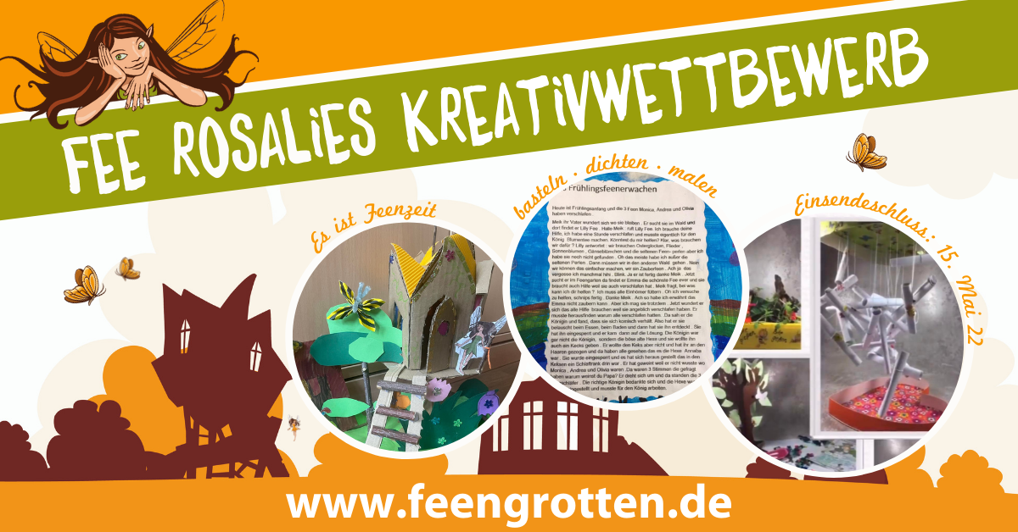

Fee Rosalies Kreativwettbewerb
Es ist Feenzeit

Am 09. April 2022 öffnet das zauberhafte Feenweltchen wieder seine Pforten. Auch in diesem Jahr finden die Gäste hier wieder einen einzigartigen Ort, um eine schöne Zeit verbringen und Besonderes zu erleben. Die Fee Rosalie und ihre Feenschwestern haben sich dafür etwas ganz besonders ausgedacht und rufen zum großen Kreativwettbewerb auf.
Es dreht sich alles um das Thema "Es ist Feenzeit“. Egal ob Malbilder, Gedichte oder etwas Gebasteltes - der Kreativität sind hier keine Grenzen gesetzt.
Wer teilnehmen möchte, sendet sein Werk mit Vor- und Nachnamen, Alter, Adresse sowie Telefonnummer an:
Erlebniswelt Feengrotten, Feengrottenweg 2, 07318 Saalfeld oder feenpost@feengrotten.de.

Eine Feen-Jury wählt aus den originellsten Einsendungen aus. Auf die Gewinner warten tolle Preise. Beim ersten Preis kann man zwischen einem „Feenomenalen Ausflug mit der Fee“ oder einer „Jahreskarte Feenweltchen“ wählen. Der zweite Preis ist ein tolles Überraschungs-paket, der dritte sind Eintrittskarten in die der Erlebniswelt für die ganze Familie.
Die schönsten Werke werden zum Feenfest am 25. und 26. Juni ausgestellt.
Einsendeschluss ist der 15.05.2022.

Weitere Informationen unter www.feengrotten.de oder 0 36 71/ 5 50 40.
Text und Bildmaterial zum Download unter www.feengrotten.de/presse

